Ｎｏ．2009-0111
2009/08/19
株式会社 ブリッツ
追加適合のご案内



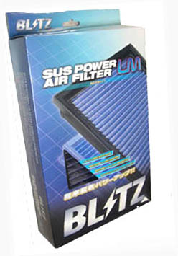
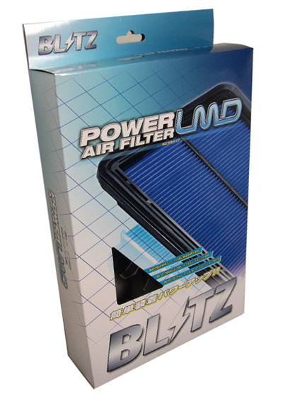

追加適合車種情報
メーカー (Maker) | 車種 （Vehicle） | 年式 (Model Year) | 型式 （Model） | エンジン型式 （E/G Model） | 純正品番 （Genuine No.） | 適合品名  (Product Name)
MAZDA | BIANTE | 09/06- | CCEAW,CC3FW | LF-VD,L3-VE | LF50-13-Z40A | SA-16B
HONDA | STREAM | 09/06- | RN6,RN7,RN8,RN9 | R18A,R20A | 17220-RNA-A00 | DH-87B

商品情報
製品名  (Product Name) | 税込価格  (MSRP w/tax) | 本体価格  (MSRP) | コードNo.  (Code No.) | JANコード  (JAN Code)
SUS POWER AIR FILTER LM SA-16B | \6,195 | \5,900 | 59577 | 4959094595779
POWER AIR FILTER LMD DH-87B | \4,725 | \4,500 | 59578 | 4959094595786
パッケージデザインイメージ

